POCHE MANAGER, PREPARATE E SENZA FIGLI
L’INDAGINE #VALORED4STEM FOTOGRAFA LE LAVORATRICI STEM IN ITALIA
Skilling, reskilling e worklife balance le principali necessità

Milano, 30 giugno 2021 - In Italia solo il 18.9% delle laureate ha scelto discipline STEM (Science, Technology, Engineering and Mathematics) e, nonostante le ragazze si laureino in corso e in media con voti più alti dei compagni, una volta entrate nel mondo del lavoro non ottengono gli stessi risultati, in termini di occupazione e di retribuzione.
Le discipline STEM sviluppano competenze molto richieste dal mercato del lavoro: si stima che nei prossimi 10 anni le occupazioni in questo campo cresceranno due volte più velocemente rispetto alle altre occupazioni e garantiranno maggiori possibilità di carriera e di guadagno. Eppure è un settore caratterizzato da un forte gender gap.
È da queste considerazioni che è partita #ValoreD4STEM, l’indagine più esaustiva disponibile in Italia sulle donne STEM nelle organizzazioni, promossa da Valore D, associazione che riunisce oltre 260 imprese.
La ricerca ha coinvolto un campione di 7481 donne di 61 aziende del network Valore D rappresentanti di 11 settori aziendali, fornendo una raccolta dati rappresentativa del territorio nazionale e restituendo una fotografia della presenza delle donne STEM nelle organizzazioni.
Chi sono le lavoratrici STEM in Italia? Quali sono le motivazioni e le aspettative delle ragazze che intraprendono studi e carriere STEM? Cosa devono fare le aziende per attrarre profili STEM e trattenerli nel tempo?
Le donne STEM: molto preparate, ma impiegate e senza figli
La ricerca ha preso in considerazione esclusivamente le lavoratrici con un titolo di studio appartenente all’area STEM e/o le donne con un ruolo lavorativo in ambito STEM.

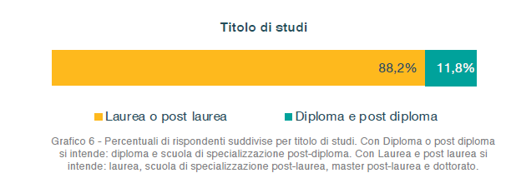
Un primo dato interessante è che la quasi totalità delle rispondenti (88.2%) è laureata (prevalentemente in ingegneria) e alcune di loro hanno conseguito un ulteriore titolo come un master, dottorato di ricerca oppure hanno frequentato una scuola di specializzazione post-laurea.
Solo il 38% però ricopre una posizione manageriale: la maggior parte riveste un ruolo impiegatizio (57.8%) e non gestisce né un team né un budget (59.6%). Inoltre, il 66% è impegnata in una relazione ma oltre la metà non ha figli.
Un interesse che nasce a scuola
L’interesse per le materie STEM nasce già durante la scuola elementare, tuttavia oltre il 70% delle donne con un titolo di studio STEM ha maturato la consapevolezza di volersi dedicare a queste discipline durante la scuola media e soprattutto alle scuole superiori, indicando che determinazione e curiosità, ma anche spirito di sacrificio, sono le caratteristiche necessarie per riuscire in questo percorso di studi.
La scuola gioca quindi un ruolo molto importante nella scelta di intraprendere un percorso di studi STEM, tant’è che molte delle rispondenti avevano una predilezione per queste materie già sui banchi di scuola (61.9%) e avevano un rendimento scolastico molto alto (44.7%); molte poi hanno incontrato sulla loro strada un/una docente che le ha fatte appassionare alle STEM (20%). Poco più di un terzo aveva già intuito le prospettive lavorative che si sarebbero aperte.
Ben oltre i tre quarti delle intervistate ricopre oggi un ruolo STEM e di queste l’84% ha iniziato sin da subito un percorso lavorativo in questo ambito.
Con solo il 7%, la prospettiva di una buona remunerazione non è tra le prime tre motivazioni per cui hanno scelto una professione STEM, mentre lo sono istruzione e formazione (73.5%), attitudine (43.3%) e passione (35.3%) seguite dalle interessanti prospettive di carriera (21.3%) e dal desiderio di contribuire alla soluzione di problemi della società moderna (15,8%).
Pochi role model STEM
Solo 1 donna su 4 ha un role model STEM, in particolare le over 30 con master e dottorato. Le donne STEM trovano ispirazione prevalentemente in figure illustri, ma il numero di figure maschili citate è più numeroso di quelle femminili, segno che manca un bacino di modelli STEM femminili a cui attingere e a cui ispirarsi.

Soddisfazione e ostacoli
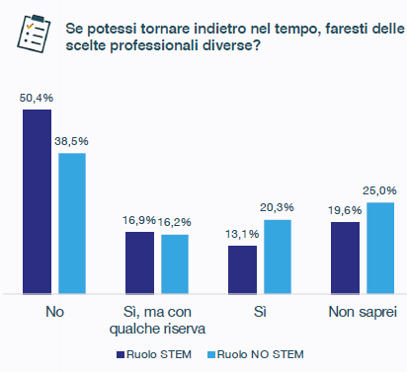

Confrontando le donne con ruolo STEM con le donne che non ricoprono un ruolo STEM, le prime sono più soddisfatte della loro scelta professionale (50.4% contro 38.5%), ritengono che l’azienda valorizzi il loro ruolo e professionalità (40%). Si sentono più valorizzate le giovani, le donne senza figli o con un inquadramento più elevato.

STEM non più in STEM
Circa un 20% delle rispondenti attualmente non ricopre un ruolo STEM anche se il background formativo o professionale è in ambito STEM. Si tratta di donne con un’età mediamente più elevata che ricoprono più frequentemente il ruolo di quadro. Come mai queste donne non lavorano più in ambito STEM? Il desiderio di fare esperienze diverse ampliando le conoscenze (35.9%), un percorso di carriera in un altro dipartimento dell’azienda (35%) o un percorso di crescita manageriale (27.8%) sono le prime tre motivazioni per cui oggi non sono in un ruolo STEM.
Altre però hanno indicato la “non possibilità di crescita” (21.5%), l’incapacità di realizzare appieno il proprio potenziale (7.5%) o la mancanza di un supporto/sponsorship interna (7.4%) tra le ragioni per cui hanno lasciato il ruolo STEM. Subito dopo arrivano la necessità di trovare un ambiente più inclusivo (6.1%), la fatica di lavorare in un contesto culturale tradizionalmente maschile (5.6%) e la forte competitività del contesto (2.2%).
Come trattenere i profili STEM
Oltre la metà delle donne che attualmente non ricopre un ruolo STEM vorrebbe però tornare a lavorare in questo ambito. Stiamo parlando di un bacino molto ampio il cui talento, formazione e passione non viene utilizzato.
Cosa possono fare le aziende per assecondare il desiderio di ritorno al ruolo STEM?
Formazione di aggiornamento, condizioni di lavoro ideali per gestire il work-life balance e un ambiente più inclusivo sono i principali bisogni indicati per riprendere la carriera STEM interrotta.

I bias delle donne STEM
L’ultima sezione dell’indagine si è concentrata sui pregiudizi inconsapevoli, quei meccanismi cognitivi inconsci che influenzano il nostro giudizio, creando stereotipi a cui tutti siamo soggetti senza rendercene conto.
Anche il mondo delle donne STEM non ne è estraneo: nonostante il campione sia esclusivamente femminile, emerge una chiara preferenza a lavorare con gli uomini rispetto a lavorare con le donne; infatti solo il 4% delle donne dichiara che sia più facile lavorare con le donne.
Anche in termini di leadership emergono alcuni stereotipi: il 27% delle rispondenti dichiara che alle donne si addice uno stile di leadership empatico e accogliente, e quasi il 16% afferma che a un uomo si addica uno stile di leadership deciso e assertivo.
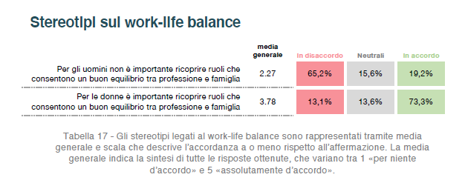
Sul work-life balance emerge uno stereotipo di genere significativo. Infatti il 19.2% delle rispondenti ritiene che per gli uomini non sia importante ricoprire un ruolo che consenta un equilibrio tra vita professionale e famiglia, mentre il 73.3% ritiene che per le donne sia importante.
Le outsider
Circa il 10% delle intervistate non ha avuto un’istruzione STEM ma ricopre o ha ricoperto un ruolo lavorativo in questo ambito. Sono le outsider, donne soddisfatte del percorso lavorativo intrapreso e che farebbero scelte professionali diverse solo nel 32% dei casi.
In conclusione…
Di recente il World Economic Forum ha evidenziato le principali skills necessarie sul lavoro per i prossimi 5 anni: emergono le competenze STEM, ma anche importanti soft skills come il pensiero analitico, l’innovazione, la leadership e la capacità di influenza sociale. Un altro studio rileva che il 33% delle competenze necessarie tre anni fa oggi non sono più rilevanti.

“In un mondo in cui le soluzioni scientifiche e tecnologiche stanno plasmando il futuro del lavoro e delle nostre vite non possiamo permettere che le donne restino indietro. Abbiamo bisogno del loro contributo nelle STEM per promuovere la diversità e sostenere innovazione e progresso sociale ed economico”, commenta Barbara Falcomer direttrice generale Valore D. “L’indagine che abbiamo realizzato dà voce per la prima volta in Italia ad un ampio bacino di donne lavoratrici STEM e evidenzia sfide e opportunità dei loro percorsi professionali, riconfermando l’urgenza di colmare il gender gap che ancora caratterizza questo ambito. Pubblico e privato devono impegnarsi fortemente per non rischiare che le donne si trovino ai margini del futuro del lavoro, ma piuttosto vengano valorizzate per poter essere protagoniste nei settori in cui si apriranno maggiori e migliori opportunità lavorative.”
La ricerca è disponibile a questo link https://valored.it/ricerche/valored4stem/

Valore D
Valore D è la prima associazione di imprese in Italia – oltre 260 ad oggi -che, nata nel 2009 da 12 aziende virtuose, da oltre 11 anni è impegnata a costruire un mondo professionale senza discriminazioni, in cui l’uguaglianza di genere e la cultura dell’inclusione supportano l’innovazione, il progresso e la crescita delle organizzazioni e del nostro Paese. Valore D affianca le aziende associate fornendo know-how, formazione e strumenti efficaci per una strategia di Diversity & Inclusion, perché le realtà con maggiore diversità affrontano meglio le sfide del mercato. Grazie al confronto interaziendale e al dialogo continuo tra gli associati, Valore D è un interlocutore di riferimento per le istituzioni e promotore di azioni per lo sviluppo sociale ed economico.

Contatti media

Paola Trotta
Comunicazione e Public Affairs
paola.trotta@valored.it
+39 379 1551887

Ariel Mafai Giorgi
Ufficio Stampa
ariel.mafai@valored.it
+39 335 6489445

Fonte: Almalaurea 2021 su dati 2020
Fonte: U.S. Bureau of Labour Statistics, 2021
Fonte: WEF, The Future of Jobs, 2020
Fonte: Gartner, Building a Dynamic Skills Organization, 2020

